程序说明及注意事项
整个爬虫系统包括：
Spider.py：爬虫主程序，进行数据抓取
Analysis.py：数据可视化分析程序
SourceHanSansCN-Normal-2.otf：中文字体文件，用于生成词云，需要与Analysis.py在同一文件夹下
测试文件夹：包含测试数据
使用文档、设计文档、说明文档、测试文档、README.md

注意事项：
1.需要用到的包：
requests,json,time,re,datetime,pandas,collections,PIL,
wordcloud,matplotlib,jieba,numpy，pyecharts
- python使用3.x版本
- 其中包pyecharts安装版本：pip install pyecharts==0.5.11
- 如果报错pyecharts_snapshot，需要网上（https://pypi.org/project/pyecharts-snapshot/#files）下载并安装，比如：
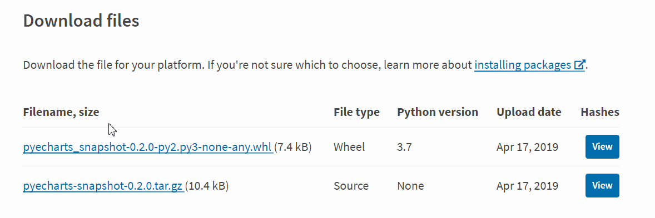
pip install pyecharts_snapshot-0.2.0-py2.py3-none-any.whl
5.需要下载地图库，选择需要的安装，也可以都装上：
pip install echarts-countries-pypkg
pip install echarts-china-provinces-pypkg
pip install echarts-china-cities-pypkg
pip install echarts-china-counties-pypkg
pip install echarts-china-misc-pypkg
pip install echarts-united-kingdom-pypkg

